Об утверждении регламентов государственных услуг в сфере автомобильного транспорта
Утративший силу
Постановление акимата Мангистауской области от 31 декабря 2015 года № 414. Зарегистрировано Департаментом юстиции Мангистауской области от 11 февраля 2016 года № 2972. Утратило силу постановлением акимата Мангистауской области от 20 февраля 2020 года № 21
Сноска. Утратило силу постановлением акимата Мангистауской области от 20.02.2020 № 21 (вводится в действие по истечении десяти календарных дней после дня его первого официального опубликования).
Примечание РЦПИ.
В тексте документа сохранена пунктуация и орфография оригинала.
В соответствии с пунктом 3 статьи 16 Закона Республики Казахстан от 15 апреля 2013 года "О государственных услугах" акимат области ПОСТАНОВЛЯЕТ:
1. Утвердить прилагаемый регламент государственной услуги "Выдача лицензии на право занятия деятельностью по нерегулярной перевозке пассажиров автобусами, микроавтобусами в междугородном, межобластном, межрайонном (междугородном, внутриобластном) и международном сообщениях, а также регулярной перевозке пассажиров автобусами, микроавтобусами в международном сообщении".
Сноска. Пункт 1 в редакции постановления акимата Мангистауской области от 06.11.2017 № 268 (вводится в действие по истечении десяти календарных дней после дня его первого официального опубликования).
2. Государственному учреждению "Управление пассажирского транспорта и автомобильных дорог Мангистауской области" обеспечить официальное опубликование данного постановления в информационно-правовой системе "Әділет" и в средствах массовой информации, размещение на интернет-ресурсе акимата Мангистауской области.
3. Признать утратившим силу постановление акимата Мангистауской области от 7 октября 2014 года № 253 "Об утверждении регламентов государственных услуг в сфере автомобильного транспорта" (зарегистрировано в Реестре государственной регистрации нормативных правовых актов за № 2521, опубликовано в информационно-правовой системе нормативных правовых актов Республики Казахстан "Әділет" 25 ноября 2014 года).
4. Контроль за исполнением настоящего постановления возложить на первого заместителя акима области Алдашева С.Т.
5. Настоящее постановление вступает в силу со дня государственной регистрации в органах юстиции и вводится в действие по истечении десяти календарных дней после дня его первого официального опубликования.
Аким области | А. Айдарбаев
"СОГЛАСОВАНО"
исполняющий обязанности
руководителя государственного учреждения
"Управление пассажирского транспорта и
автомобильных дорог Мангистауской области"
Спанов Т.К.
31 декабрь 2015 года

Утвержден
постановлением акимата
Мангистауской области
от 31 декабря 2015 года № 414
Регламент государственной услуги
"Выдача лицензии на право занятия деятельностью по нерегулярной перевозке пассажиров автобусами, микроавтобусами в междугородном межобластном, межрайонном (междугородном внутриобластном) и международном сообщениях, а также регулярной перевозке пассажиров автобусами, микроавтобусами в международном сообщении" 1. Общие положения
1. Государственная услуга "Выдача лицензии на право занятия деятельностью по нерегулярной перевозке пассажиров автобусами, микроавтобусами в междугородном межобластном, межрайонном (междугородном внутриобластном) и международном сообщениях, а также регулярной перевозке пассажиров автобусами, микроавтобусами в международном сообщении" (далее – государственная услуга) оказывается местным исполнительным органом в лице государственного учреждения "Управление пассажирского транспорта и автомобильных дорог Мангистауской области" (далее – услугодатель).
Прием заявлений на получение государственной услуги осуществляется через:
1) Филиал некоммерческого акционерного общества "Государственная корпорация "Правительство для граждан" по Мангистауской области;
2) веб-портал "электронного правительства" www.egov.kz, www. elicense.kz (далее - портал).
Сноска. Пункт 1 с изменениями, внесенными постановлением акимата Мангистауской области от 06.11.2017 № 268(вводится в действие по истечении десяти календарных дней после дня его первого официального опубликования); от 06.12.2018 № 306(вводится в действие по истечении десяти календарных дней после дня его первого официального опубликования).
2. Форма оказания государственной услуги: электронная (частично автоматизированная) и (или) бумажная.
3. Результат оказания государственной услуги – лицензия на право занятия деятельностью по нерегулярной перевозке пассажиров автобусами, микроавтобусами в междугородном межобластном, межрайонном (междугородном внутриобластном) и международном сообщениях, а также регулярной перевозке пассажиров автобусами, микроавтобусами в международном сообщении либо мотивированный ответ об отказе в оказании государственной услуги в случаях и по основаниям, предусмотренных пунктом 10 Стандарта государственной услуги "Выдача лицензии на право занятия деятельностью по нерегулярной перевозке пассажиров автобусами, микроавтобусами в междугородном межобластном, межрайонном (междугородном внутриобластном) и международном сообщениях, а также регулярной перевозке пассажиров автобусами, микроавтобусами в международном сообщении", утвержденного приказом Министра по инвестициям и развитию Республики Казахстан от 30 апреля 2015 года № 557 "Об утверждении стандартов государственных услуг в сфере автомобильного транспорта" (зарегистрирован в Реестре государственной регистрации нормативных правовых актов за № 11476) (далее – Стандарт).
2. Описание порядка действий структурных подразделений (работников) услугодателя в процессе оказания государственной услуги
4. Основанием для начала процедуры (действия) по оказанию государственной услуги является получение услугодателем заявления и необходимых документов услугополучателя (либо уполномоченного представителя: юридического лица по документу, подтверждающего полномочия, физического лица по нотариально заверенной доверенности), предусмотренных пунктом 9 Стандарта.
5. Содержание каждой процедуры (действия), входящей в состав процесса оказания государственной услуги, длительность его выполнения:
1) прием и регистрация документов в канцелярии услугодателя – 15 (пятнадцать) минут;
2) рассмотрение документов руководителем услугодателя – 1 (один) рабочий день;
3) рассмотрение документов ответственным исполнителем услугодателя, проверка их на соответствие установленным требованиям, оформление результата оказания государственной услуги:
при выдаче лицензии – 14 (четырнадцать) рабочих дней;
при переоформлении лицензии – 2 (два) рабочих дня;
при выдаче дубликата лицензии – 1 (один) рабочий день;
4) рассмотрение результата оказания государственной услуги руководителем услугодателя – 15 (пятнадцать) минут;
5) выдача результата оказания государственной услуги – 15 (пятнадцать) минут.
6. Результат процедуры (действия) по оказанию государственной услуги, который служит основанием для начала выполнения следующей процедуры (действия):
1) регистрация документов услугополучателя и передача их руководителю услугодателя;
2) резолюция руководителя услугодателя для рассмотрения ответственному исполнителю;
3) направление результата оказания государственной услуги на подписание руководителю услугодателя ответственным исполнителем услугодателя;
4) подписание результата оказания государственной услуги руководителем услугодателя;
5) отметка в журнале регистрации о выдаче результата оказания государственной услуги в канцелярии услугодателя.
3. Описание порядка взаимодействия структурных подразделений (работников) услугодателя в процессе оказания государственной услуги
7. Перечень структурных подразделений (работников) услугодателя, которые участвуют в процессе оказания государственной услуги:
1) сотрудник канцелярии услугодателя;
2) руководитель услугодателя;
3) ответственный исполнитель услугодателя.
8. Описание последовательности процедур (действий) между структурными подразделениями (работниками) услугодателя с указанием длительности каждой процедуры (действия):
1) сотрудник канцелярии услугодателя принимает и регистрирует документы в журнале, передает на рассмотрение руководителю услугодателя – 15 (пятнадцать) минут;
2) руководитель услугодателя рассматривает документы услугополучателя, определяет ответственного исполнителя услугодателя и передает на исполнение ответственному исполнителю услугодателя – 1 (один) рабочий день;
3) ответственный исполнитель услугодателя рассматривает документы услугополучателя, проверяет их на соответствие установленным требованиям и оформляет результат оказания государственной услуги и направляет его на подписание руководителю услугодателя:
при выдаче лицензии – 14 (четырнадцать) рабочих дней;
при переоформлении лицензии – 2 (два) рабочих дня;
при выдаче дубликата лицензии – 1 (один) рабочий день;
4) руководитель услугодателя подписывает результат оказания государственной услуги - 15 (пятнадцать) минут;
5) сотрудник канцелярии услугодателя выдает результат оказания государственной услуги – 15 (пятнадцать) минут.
4. Описание порядка взаимодействия с Государственной корпорацией и (или) иными услугодателями, а также порядка использования информационных систем в процессе оказания государственной услуги
Сноска. Заголовок главы 4 в редакции постановления акимата Мангистауской области от 06.11.2017 № 268 (вводится в действие по истечении десяти календарных дней после дня его первого официального опубликования).
9. Для получения услуги услугополучатель либо его представитель по доверенности представляет в Государственную корпорацию необходимые документы согласно пункта 9 Стандарта.
Работник Государственной корпорации воспроизводит электронные копии документов, после чего возвращает оригиналы услугополучателю.
Сноска. Пункт 9 в редакции постановления акимата Мангистауской области от 06.11.2017 № 268 (вводится в действие по истечении десяти календарных дней после дня его первого официального опубликования).
10. При подаче услугополучателем всех необходимых документов через Государственную корпорацию выдается расписка о приеме соответствующих документов с указанием номера и даты приема документа.
Выдача результата оказания государственной услуги услугополучателю осуществляется на основании расписки о приеме соответствующих документов, при предъявлении удостоверения личности (либо его представителя по нотариально заверенной доверенности), доверенности на получение товароматериальных ценностей установленной формы и платежного документа, за исключением случаев оплаты через платежный шлюз "электронного правительства" (далее –ПШЭП).
Сноска. Пункт 10 с изменением, внесенным постановлением акимата Мангистауской области от 06.11.2017 № 268 (вводится в действие по истечении десяти календарных дней после дня его первого официального опубликования).
11. Описание порядка обращения и последовательности процедур (действий) услугодателя и услугополучателя при оказании государственной услуги через портал:
1) услугополучатель осуществляет регистрацию на портале с помощью своего регистрационного свидетельства ЭЦП, которое хранится в интернет-браузере компьютера услугополучателя (осуществляется для незарегистрированных услугополучателей на портале);
2) процесс 1 – прикрепление в интернет-браузер компьютера услугополучателя регистрационного свидетельства ЭЦП, процесс ввода услугополучателем пароля (процесс авторизации) на портале для получения государственной услуги;
3) условие 1 – проверка на портале подлинности данных о зарегистрированном услугополучателе через логин индивидуального идентификационного номера/бизнес идентификационного номера (далее – ИИН/БИН) и пароль;
4) процесс 2 – формирование на портале сообщения об отказе в авторизации в связи с имеющимися нарушениями в данных услугополучателя;
5) процесс 3 – выбор услугополучателем услуги в информационной системе государственной базы данных "Е-лицензирование" (далее – ИС ГБД "Е – лицензирование"), указанной в настоящем Регламенте, вывод на экран формы запроса для оказания государственной услуги и заполнение услугополучателем формы (ввод данных) с учетом ее структуры и форматных требований, прикреплением к форме запроса необходимых документов в электронном виде;
6) процесс 4 – оплата государственной услуги на ПШЭП, а затем эта информация поступает в ИС ГБД "Е-лицензирование";
7) условие 2 – проверка в ИС ГБД "Е-лицензирование" факта оплаты за оказание государственной услуги;
8) процесс 5 – формирование сообщения об отказе в запрашиваемой государственной услуге, в связи с отсутствием оплаты за оказание государственной услуги в ИС ГБД "Е-лицензирование";
9) процесс 6 – выбор услугополучателем регистрационного свидетельства ЭЦП для удостоверения (подписания) запроса;
10) условие 3 – проверка на портале срока действия регистрационного свидетельства ЭЦП и отсутствия в списке отозванных (аннулированных) регистрационных свидетельств, а также соответствия идентификационных данных между ИИН/БИН указанным в запросе, и ИИН/БИН указанным в регистрационном свидетельстве ЭЦП;
11) процесс 7 – формирование сообщения об отказе в запрашиваемой государственной услуге в связи с не подтверждением подлинности ЭЦП услугополучателя;
12) процесс 8 – удостоверение (подписание) посредством ЭЦП услугополучателя заполненной формы (введенных данных) запроса на оказание государственной услуги;
13) процесс 9 – регистрация электронного документа (запроса услугополучателя) в ИС ГБД "Е-лицензирование" и обработка запроса в ИС ГБД "Е-лицензирование";
14) условие 4 – проверка услугодателем соответствия услугополучателя квалификационным требованиям и основаниям для выдачи лицензии;
15) процесс 10 – формирование сообщения об отказе в запрашиваемой государственной услуге в связи с имеющимися нарушениями в данных услугополучателя в ИС ГБД "Е-лицензирование";
16) процесс 11 – получение услугополучателем результата оказания государственной услуги (электронная лицензия, переоформление, дубликаты лицензии, мотивированный ответ об отказе в выдаче результата оказания государственной услуги), сформированной порталом. Электронный документ формируется с использованием ЭЦП уполномоченного лица услугодателя.
12. Диаграмма функционального взаимодействия информационных систем, задействованных в оказании государственной услуги через портал, приведена согласно приложению 1 к настоящему Регламенту.
13. Подробное описание последовательности процедур (действий), взаимодействий структурных подразделений (работников) услугодателя в процессе оказания государственной услуги, а также описание порядка взаимодействия с иными услугодателями и (или) Государственной корпорацией и порядка использования информационных систем в процессе оказания государственной услуги отражается в справочнике бизнес-процессов оказания государственной услуги согласно приложению 2 к настоящему Регламенту. Справочник бизнес-процессов оказания государственной услуги размещается на портале, интернет – ресурсе услугодателя.
Сноска. Пункт 13 в редакции постановления акимата Мангистауской области от 06.11.2017 № 268 (вводится в действие по истечении десяти календарных дней после дня его первого официального опубликования).
Приложение 1
к регламенту государственной услуги
"Выдача лицензии на право занятия деятельностью по нерегулярной
перевозке пассажиров автобусами, микроавтобусами
в междугородном межобластном, межрайонном (междугородном
внутриобластном) и международном сообщениях, а также
регулярной перевозке пассажиров автобусами, микроавтобусами
в международном сообщении"
Диаграмма функционального взаимодействия информационных систем, задействованных в оказании государственной услуги через портал

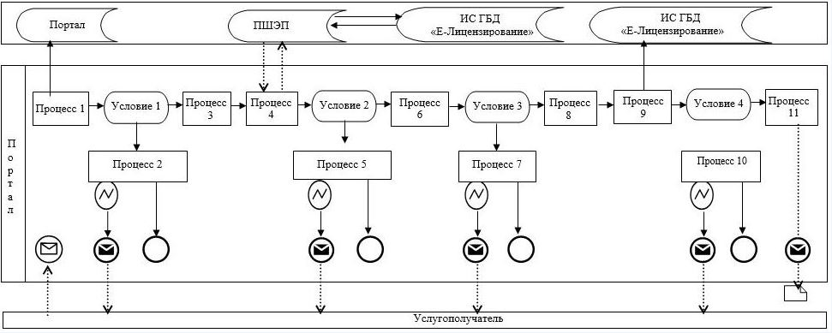

Условные обозначения:

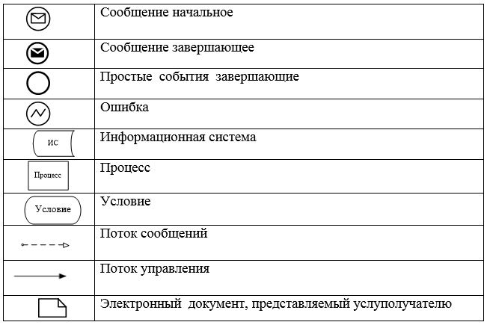

Приложение 2
к регламенту государственной услуги
"Выдача лицензии на право занятия деятельностью по нерегулярной
перевозке пассажиров автобусами, микроавтобусами
в междугородном межобластном, межрайонном (междугородном
внутриобластном) и международном сообщениях, а также
регулярной перевозке пассажиров автобусами, микроавтобусами
в международном сообщении"
Справочник бизнес-процессов оказания государственной услуги

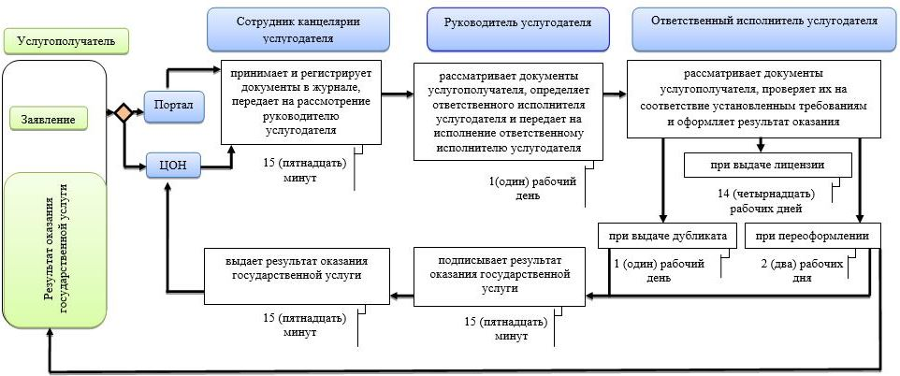

Условные обозначения:

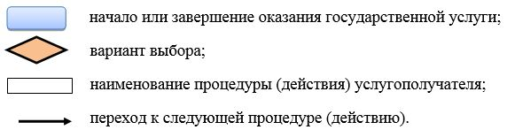

Утвержден
постановлением акимата
Мангистауской области
от 31 декабря 2015 года № 414
Регламент государственной услуги
"Выдача международного сертификата технического осмотра"
Сноска. Регламент исключен постановлением акимата Мангистауской области от 06.11.2017 № 268 (вводится в действие по истечении десяти календарных дней после дня его первого официального опубликования).

© 2012. РГП на ПХВ «Институт законодательства и правовой информации Республики Казахстан» Министерства юстиции Республики Казахстан

